ГОУ ТО «Тульская школа для обучающихся с ОВЗ №4»

Конспект занятия, проведенного с учащимися 1 А дополнительного класса в рамках недели специалистов коррекционного блока
«Давайте дружить»»

Подготовила : уситель-дефектолог
Пронина С.А.

Кот Леопольд живёт в доме под номером 8/16, расположенном по улице Мурлыкина в городе «Дружелюбный».

Страшная беда случилась в этом городе. Злая Волшебница заколдовала жителей его города. Они перестали дружить и помогать друг другу. Теперь они целыми днями ссорятся и дерутся. Посмотрите, что происходит!»?
-ребята, мы можем как-то помочь жителям города? (ответы детей). Пока дети рассуждают, на экране появляется Злая волшебница.
Злая волшебница: «Ха – ха – ха! Я великая и злая волшебница! Это я заколдовала жителей города Леопольда ! Но вы можете снять мои чары, если соберете смайлики! С добрыми словами! Только дружные, вежливые и воспитанные дети смогут сделать это!»
- «Ребята, как вы думаете, мы сможем справиться с заданиями злой волшебницы? Хотите отправиться в сказочный город? (дети соглашаются). А как мы туда попадем? Давайте скажем волшебные слова «Раз, два, три, повернись и в волшебном городе окажись!»
- Встречаем наших участников: команда «Улыбка» и команда «Дружба».
- А сейчас мы познакомимся с правилами викторины. Я хочу вас познакомить с правилами викторины. Будьте внимательны!
1. Нужно внимательно слушать задания.
2. Нельзя перебивать ответы другой команды, нельзя перебивать друг друга, отвечать нужно по одному.
3. Команда должна быть дружной.
По итогам каждого конкурса за правильные ответы команда получает баллы в виде смайликов, чья команда получит большее количество смайликов, та и победит. А следить за вашими победами будут члены жюри (представляет членов жюри), давайте все дружно поприветствуем их. Мы приступаем к нашей викторине.
Ведущий:
- Дети собираются вместе и становятся в круг
Собрались все дети в круг (жестом показывают круг)
Я – твой друг, и ты – мой друг (жестом показывают сначала на себя, затем
– на ребёнка, стоящего напротив)
Крепко за руки возьмёмся (берутся за руки так, чтобы не сделать другу
больно)
И друг другу улыбнёмся (улыбаются друг другу)

1.Учитель объявляет станцию: «Сказочная»».
Предлагает назвать друзей сказочных персонажей:
1. Крокодил Гена и ….(чебурашка)
2. Малыш и (Карлсон)
3. Белоснежка и (семь гномов)
4. Винни Пух и (Пятачок)
5. Маша и … (Медведь)
Молодцы! А кто сказал: «Ребята, давайте жить дружно) (ответы детей)

2. Станция «Игровая»
Конкурс 1 «Поиграй-ка»
Ведущий: вы знаете, что иногда некоторые дети не умеют себя хорошо вести и поэтому их нельзя назвать друзьями. У меня есть мяч. Встаньте в круг. Поиграем в игру: «Что такое хорошо и что такое плохо…» Я буду говорить плохое качество человека, а вы наоборот хорошее.
Ведущий говорит: злой – это плохо (кидает ребёнку мяч). Кому перекинули мяч, ловит его и отвечает: добрый – это хорошо.
Ведущий называет такие качества, как грубый, грустный, трусливый, грязнуля, ленивый. Дети соответственно отвечают: ласковый, веселый, смелый, чистюля, трудолюбивый.

Игра 2 «Да - нет»
- А сейчас мы с вами поиграем, вам надо отвечать «Да» или «Нет». На «Да» подпрыгиваем на месте, и говорите – да! На «Нет» топаем на месте – и говорите-нет!
Вы смелые?
Умелые?
Драчливые?
Ленивые?
Красивые?
Крикливые?
Весёлые?
Милые?
Ворчиливые?
Послушные?
Счастливые?
Упражнение 3 «Оцени поступок»
(каждая команда получает в конвертах карточки с поступками)
Перед вами картинки с изображениями хороших и плохих поступков. Вы должны определить, какой поступок на ней изображен хороший или плохой. Затем раскладываете картинки по корзиночкам – с плохим поступком в сиреневую корзинку, с хорошим в оранжевую корзинку.

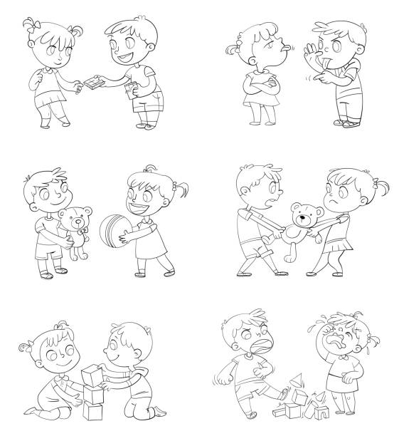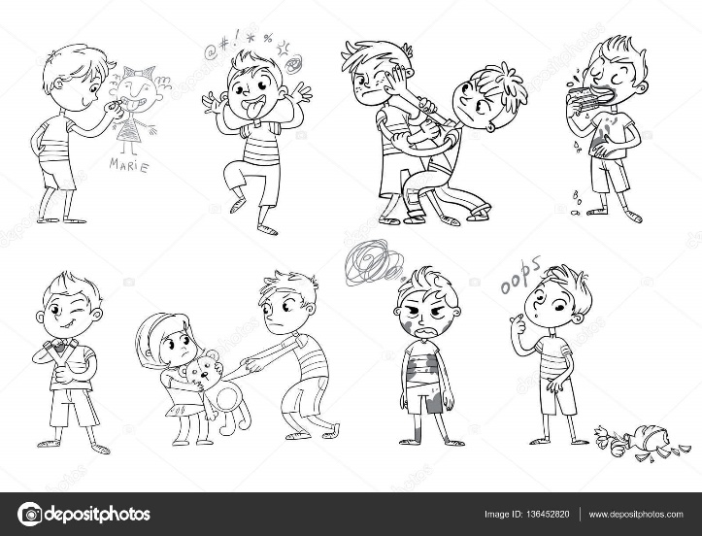
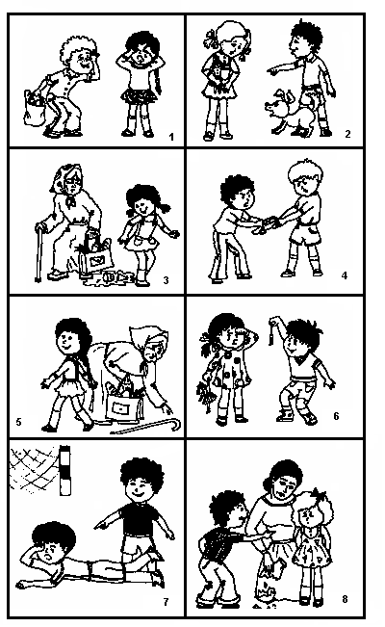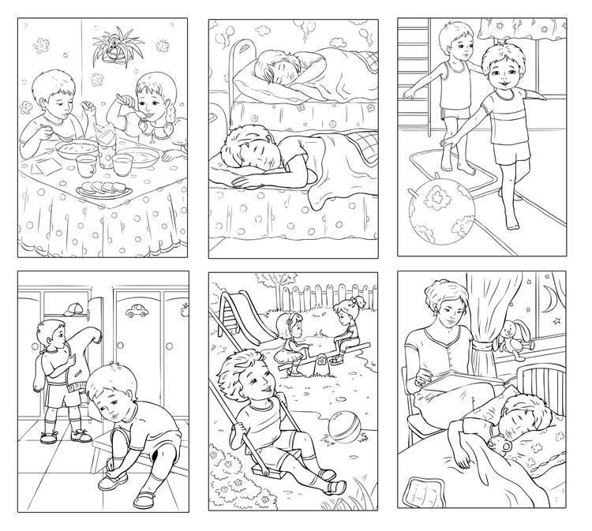

Упражнение 4
Задание: Игра: «Веселые детки».
Я буду называть вам ситуации, а вы молча показывать красный или зелёный кружок. Красный означает, что вы не согласны с моим утверждением, а зелёный – что вы согласны с ним.
Никогда не делись игрушкой с другом.
Старайся помочь другу сделать то, что у него не получается.
Не старайся всегда быть первым.
Злись и завидуй, когда проигрываешь.
Не ссорься с друзьями, старайся играть дружно.
Никогда не уступай, спорь по пустякам.
Зазнавайся, если что-то умеешь делать лучше других.
Умей принять помощь, совет и замечание друга.
Если друг попал в беду, не помогай ему.
Решай споры словами, а не кулаками.
Станция «Мирная»

Игра «Помири друзей»
Воспитатель: Ребята, пойдемте к столам. Вам нужно за одну минуту найти на картинке друзей и соединить их линией, чтобы они помирились (на листе формата А3 изображены Мальвина – Буратино, журавль и лиса, Колобок – бабушка и дедушка, заяц – петух, Маша – медведь).

Злая Волшебница: Вы справились!
- Посмотрим на экран, удалось ли нам расколдовать жителей сказочной страны?
На экране появляется картинка: жители сказочной страны радуются, танцуют.
На экране появляется сказочный город и Добрая Фея.
Добрая Фея: Спасибо вам ребята! Вы спасли сказочный город, помоги жителям города вернуть дружбу, и желание помогать друг другу.
3 часть – подведение итогов.
Вы выполнили все задания. А теперь пора возвращаться.
Раз, два, покружись,
В нашем зале очутись!
Вот и закончилось наше путешествие. С возвращением Вас! Ребята, жители волшебной страны передали для вас подарки. Это лепестки от волшебного цветка, чтобы у нас получился цветок нам надо его склеить, и загадать своё желание. А какое первое желание мы загадаем? (если дети затрудняются, воспитатель помогает). Я желаю, чтобы мы в группе никогда не ссорились, дружили и помогали друг другу.
Рефлексия:
- Да ребята вежливые слова и добрые поступки действительно творят чудеса. Они делают людей во всем мире добрее, лучше, чище душой. - И я надеюсь, что вам пригодятся в жизни волшебные слова.
Мы сегодня с вами побывали в путешествии,в сказочном городе, показали какие мы вежливые и воспитанные, выполняли различные задания, теперь давайте с вами посмотрим какое настроение было на нашем путешествии, понравилось ли вам оно?
Если понравилось то возьмите солнышко,а если нет то тучку.
Воспитатель: Молодцы,я очень рада что вам понравилось наше путешествие.
- А нам осталось только попрощаться с нашими гостями, поблагодарить их за внимание.
До свидания!

